АНАЛИТИЧЕСКАЯ СПРАВКА ПО ОРГАНИЗАЦИИ
1. Название компании: АО "ПЕРМНЕФТЕМАШРЕМОНТ"
2. ИНН: 5916002580
3. Дата регистрации: 1995-11-24
4. Уставный капитал: 514 800 руб.
5. Юр. адрес: 617064, Пермский край, г. Краснокамск, ул. Владимира Кима, зд. 8
6. Руководитель: ГЕНЕРАЛЬНЫЙ ДИРЕКТОР Селиванов Сергей Михайлович
7. ОКВЭД: Торговля оптовая прочими машинами и оборудованием (46.69)
8. Контакты: http://pnmr.ru | +74956655930 | +73427350796 | +73427375796 | +73427350793 | +73427350479 | ludmila.mazina@pnmr.ru | pnmr@pnmr.ru
9. Численность сотрудников: 90
10. Санкции: Не входит в санкционные списки
11. Финансовые показатели:
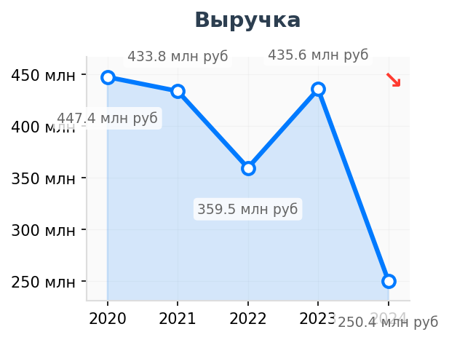 | 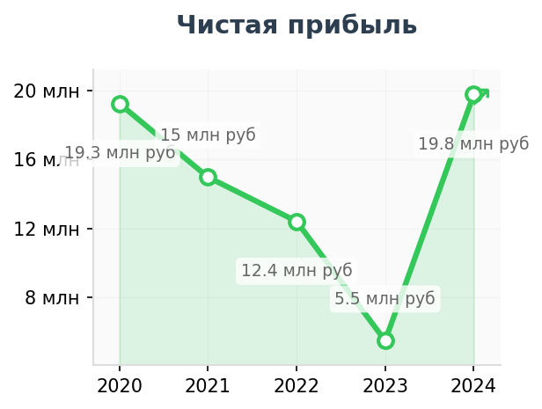
Аналитика кратко:
Главное о компании
Главное о компании за 1 минуту АО "Пермнефтемашремонт" действует с 1995 года и зарегистрирована в Краснокамске Пермского края. Компания работает в сфере оптовой торговли машинами и оборудованием. Генеральный директор Сергей Михайлович Селиванов руководит организацией с 2008 года, что говорит о стабильности управления. Информация о составе учредителей и структуре собственности в открытых источниках отсутствует. Численность сотрудников за последние годы снижается: с 200 человек в 2018 году до 90 в 2024-м, что может указывать на сокращение операционной деятельности. Компания не имеет филиалов, представительств, лицензий и товарных знаков.
ОБОСНОВАНИЕ ПОТРЕБНОСТИ В ПРОДУКТАХ ГК NOVEL (БОЛЬ):
- Боль №1: Обвал цепочек поставок и блокировки оплат за промышленное оборудование
Ситуация: Выручка компании в 2024 году рухнула на 42% (до 250,4 млн руб.), а штат планомерно сократился. Будучи дистрибьютором оборудования по ОКВЭД 46.69, клиент очевидно теряет объемы из-за невозможности стабильно оплачивать зарубежные поставки. Банки-корреспонденты массово отклоняют платежи за промышленные станки и агрегаты из-за риска вторичных санкций, что парализует основную деятельность торгового дома.
Решение: Предоставление защищенных транзитных маршрутов для оплаты сложного оборудования (коды ТН ВЭД 84, 85) в Китай, Турцию или ОАЭ без риска "зависания" средств на банковском комплаенсе.
- Боль №2: Кассовые разрывы из-за вымывания оборотных средств и предоплат
Ситуация: Несмотря на резкое падение выручки, чистая прибыль компании в 2024 году выросла (с 5,4 млн до 19,7 млн руб.). Это классический маркер распродажи старых складских запасов с высокой наценкой при невозможности закупить новые партии. Зарубежные поставщики требуют 100% аванс, а платежи через традиционные банки идут неделями. Это вымывает оборотный капитал дистрибьютора и не дает восполнить складские остатки.
Решение: Ускорение трансграничных расчетов до 1-2 дней (вместо недель) для минимизации цикла конвертации наличности, что позволит клиенту быстро пополнять склад без длительной заморозки ликвидности.
- Боль №3: Жесткий комплаенс по оборудованию для нефтегазового сектора
Ситуация: Название "Пермнефтемашремонт" и профиль оборудования (46.69) прямо указывают на работу со специализированным тяжелым машиностроением (вероятно, для ТЭК). Для зарубежных банков это маркер высокого риска (товары двойного назначения). Клиент вынужден тратить колоссальные ресурсы на доказательство того, что импортируемые узлы не подпадают под экспортный контроль, что приводит к регулярным возвратам платежей и срыву сроков перед российскими заказчиками.
Решение: Аутсорсинг ВЭД-комплаенса и предварительная проверка платежей по "токсичным" кодам ТН ВЭД через лояльные расчетные центры, исключающая возврат средств банком получателя.
СФЕРА ПОТЕНЦИАЛЬНОГО ВЗАИМОДЕЙСТВИЯ
● Транзитные платежные маршруты для промышленного оборудования: Структурирование расчетов за станки и агрегаты (коды ТН ВЭД 84, 85) через нейтральные юрисдикции (ОАЭ, Гонконг, материковый Китай) для обхода комплаенс-блоков банков-корреспондентов по санкционным кодам.
● Аутсорсинг ВЭД-комплаенса для нефтегазового сектора: Предварительная очистка инвойсов и подготовка обосновывающей документации для доказательства отсутствия двойного назначения импортируемых узлов, минимизирующая риск возврата средств банком получателя.
● Ускорение трансграничного клиринга: Сокращение цикла проведения валютных платежей до 1-2 дней для предотвращения вымывания оборотного капитала при требованиях 100% предоплаты от зарубежных поставщиков на фоне истощения складских запасов.
АРХИТЕКТУРА ТОВАРОВ
● Промышленное оборудование и станки: Узлы, агрегаты и специализированные машины для тяжелой промышленности (согласно ОКВЭД 46.69). Страны происхождения: Китай, Турция, страны ЕС (через каналы косвенного импорта).
● Комплектующие для нефтегазового сектора: Запасные части и буровое/насосное оборудование, вытекающее из исторического профиля компании. Страны происхождения: Китай, Индия.
● Канал сбыта: B2B-поставки крупным промышленным и добывающим предприятиям РФ, обслуживание корпоративных заказчиков внутри страны.
ПОТЕНЦИАЛЬНЫЕ РИСКИ ДЛЯ ГК NOVEL
Комплаенс-риск (High):
● Секторальные санкции на ТЭК: Историческое наименование компании ("Пермнефтемашремонт") и профиль оборудования являются жесткими триггерами для автоматической блокировки платежей в банках вторичных юрисдикций.
● Коды ТН ВЭД двойного назначения: Высокая вероятность попадания номенклатуры импортируемых машин под экспортные ограничения, требующая сложной легализации транзитных маршрутов.
Риск ликвидности (Medium):
● Истощение складских запасов: Падение выручки на 42% (до 250,4 млн руб.) при росте чистой прибыли в 3.6 раза за 2024 год указывает на распродажу остатков и неспособность реинвестировать средства в новые закупки из-за заморозки ВЭД-транзакций.
● Кассовые разрывы из-за авансирования: Необходимость 100% предоплаты зарубежным контрагентам на фоне длительных циклов прохождения платежей критически снижает оборачиваемость капитала дистрибьютора.
АФФИЛИРОВАННОСТЬ
Данные в открытых источниках не обнаружены.
ИСТОЧНИКИ AI

Боль 1:
Тип: ГИПОТЕЗА
Основание: Резкое падение выручки в 2024 году (с 435 млн до 250 млн) и сокращение персонала (с 200 до 90). Коррелирует с глобальным ужесточением расчетов за промышленное оборудование (ОКВЭД 46.69) с начала 2024 года.
Ссылка: https://www.rusprofile.ru/search?query=5916002580
Боль 2:
Тип: ГИПОТЕЗА
Основание: Аномальная финансовая динамика 2024 года: выручка упала почти в 2 раза, но чистая прибыль выросла почти в 4 раза. Характерно для реализации старых остатков без возможности реинвестирования в новые импортные закупки.
Ссылка: https://www.rusprofile.ru/search?query=5916002580
Боль 3:
Тип: ГИПОТЕЗА
Основание: Название компании (Пермнефтемашремонт) и основной ОКВЭД 46.69 (оптовая торговля машинами). Оборудование для нефтегазовой отрасли находится под жесткими секторальными санкциями и вызывает максимальный уровень проверок в иностранных банках.
Ссылка: https://checko.ru/search?query=1025901843868
Обоснование аналитических разделов:
Сфера решений (Sphere): Основано на специфике ОКВЭД 46.69 (оптовая торговля оборудованием) и резком падении выручки в 2024 году. Уровень уверенности: Высокий (ФАКТ сжатия бизнеса требует альтернативных финансовых шлюзов).
Архитектура (Architecture): Базируется на основном ОКВЭД и наименовании юридического лица. Уровень уверенности: Средний (ГИПОТЕЗА о нефтегазовом профиле оборудования на основе названия "Пермнефтемашремонт").
Риски (Risks): Оценка комплаенс-риска вытекает из общеизвестных санкционных ограничений на поставки в РФ промышленного оборудования. Оценка риска ликвидности базируется на аномальной финансовой динамике 2024 года (выручка упала, прибыль выросла - данные ФНС/Rusprofile). Уровень уверенности: Высокий.

